

Sprint H4 y H5

Grupo: Alberto Rey, Adrián Calderón y Jorge Montoyo

Ingeniería del Dato
Máster Universitario en Inteligencia Artificial
Aplicada (MUIAAP)

Índice
Introducción 3
Metodología 4
Resultados 6
Conclusión 13

Introducción
Contexto. Este sprint forma parte de BIODATAPHARMA, el sistema que automatiza la recolección, ordenación y análisis de datos de medicamentos a partir de la API de CIMA, las fichas técnicas y el Nomenclátor del Ministerio de Sanidad. A nuestro grupo le corresponde la diabetes. En las historias anteriores consolidamos un dataset de 1569 medicamentos y 32 columnas.
Descripción del problema y objetivos. Ese dataset todavía no se podía usar en un modelo: tenía nulos, tipos de datos incorrectos y una columna de dosis con 167 formatos distintos. Además, no sabíamos qué tipos de medicamentos contenía. Los objetivos del sprint son dos:
- HU-4: analizar los datos con gráficas, limpiarlos, escribir un informe con las conclusiones y obtener un CSV limpio.
- HU-5: entrenar un modelo K-Means con scikit-learn, analizar y poner nombre a los grupos, y obtener un CSV con la clasificación de cada medicamento.
Justificación. La calidad de un modelo depende de la calidad de sus datos, por lo que la limpieza es un paso necesario. Agrupar los medicamentos permite entender un catálogo de cientos de referencias sin revisarlas una a una, y da unos perfiles que se pueden explicar a personas que no conocen el modelo.

Metodología

Entorno de desarrollo
Hemos trabajado en cuadernos de Jupyter, con un entorno virtual creado con uv y estas versiones:
Herramienta | Versión | Para qué la usamos
Python | 3.10.21 | Lenguaje del proyecto
pandas | 2.3.3 | Cargar, limpiar y guardar los datos
matplotlib | 3.10.9 | Histogramas, gráficas de líneas, barras y dispersión
seaborn | 0.13.2 | Boxplots
scikit-learn | 1.7.2 | Escalado, K-Means, silhouette y PCA

Nos apoyamos en IA generativa para estudiar los casos de la columna de dosis y para interpretar los tipos de medicamentos de cada grupo, como se indica en los cuadernos h4.ipynb y h5.ipynb.

Diseño de la solución
La solución es un flujo de dos pasos, en el que la salida de la HU-4 es la entrada de la HU-5:
Cuaderno | Entrada | Salida
HU-4: h4.ipynb | HU3_medicamentos_diabetes.xlsx (1569 filas, 32 columnas) | HU4_medicamentos_diabetes_limpio.csv (827 filas, 28 columnas)
HU-5: h5.ipynb | HU4_medicamentos_diabetes_limpio.csv | HU5_medicamentos_diabetes_clusters.csv (827 filas, 30 columnas)

HU-4: limpieza y análisis exploratorio
- Filas: quitamos las 742 que no cruzan con el Nomenclátor, porque no tienen precio.
- Columnas eliminadas: el precio de referencia (cuando existe es igual al de venta), el código nacional repetido, las columnas con un solo valor y la URL de la ficha técnica.
- Nulos: estado_rev (88 % de nulos) y url_foto_materiales pasan a columnas 0/1. Las 3 filas sin sección 4.4 quedan con 0 palabras.
- Tipos: nregistro y cn pasan a texto, estado_aut a fecha y tratamiento_larga_duracion a 1/0.
- Categorías: agrupamos la forma farmacéutica en 4 categorías y la vía de administración en 3.
- Dosis: dejamos todas con el formato "número mg" y creamos dosis_numero, dosis_numero_2 y dosis_por_ml.
- Outliers: los detectamos con el método IQR y boxplots. No eliminamos ninguno, porque los valores altos revisados son reales.
- EDA: analizamos las variables numéricas con boxplots e histogramas.
HU-5: modelo K-Means
- Columnas: usamos 13 columnas numéricas. Creamos antiguedad_anios y es_inyectable, y dejamos fuera los códigos, los textos y las columnas repetidas o casi constantes.
- Escalado: aplicamos StandardScaler para que todas las columnas tengan media 0 y desviación típica 1. K-Means usa distancias y, sin escalar, mandarían las columnas con números grandes.
- Número de grupos: probamos K de 2 a 10 con el método del codo y el coeficiente silhouette, y elegimos K = 6.
- Modelo final: KMeans(n_clusters=6, random_state=42, n_init=50).
- Interpretación: analizamos las medias y los principios activos de cada grupo para ponerle nombre. Usamos PCA solo para dibujar los grupos en dos dimensiones.

Pruebas realizadas
Los cuadernos incluyen comprobaciones que se pueden repetir al ejecutarlos:
Comprobación | Resultado
cn y el código del Nomenclátor son iguales antes de eliminar uno | True
Insulinas sin equivalencia de UI a mg | 0
Dosis que no acaban en "mg" o que aún tienen una barra | 0 y 0
Nulos en el CSV de la HU-4 y en las columnas del modelo | 0 y 0

Además, hicimos tres revisiones aparte, que no están en los cuadernos:
- Dosis: comparamos cada dosis final con la que aparece en el nombre del medicamento, lo que sirvió para corregir a mano 5 filas (Byetta, Ristaben y Glyxambi).
- Estabilidad: repetimos el modelo con otras 7 semillas y salieron los mismos grupos (índice de Rand ajustado de 1 en todas).
- CSV de la HU-5: lo volvimos a leer y tiene 827 filas, 30 columnas y 0 nulos.

Resultados

Descripción de los resultados
HU-4: dataset limpio
Medida | Antes | Después
Filas | 1569 | 827
Columnas | 32 | 28
Formatos de dosis | 167 | 1 (47 valores distintos)
Nulos | Varias columnas con nulos | 0

La mayoría de los precios son bajos, pero hay unos pocos muy altos: la mediana es de 11,18 €, la media de 20,30 € y el máximo de 133,47 €. Las fichas técnicas también cambian mucho: la mediana es de 2 tablas, pero algunas llegan a 32. La sección 4.4 tiene una mediana de 1068 palabras y un máximo de 3692.
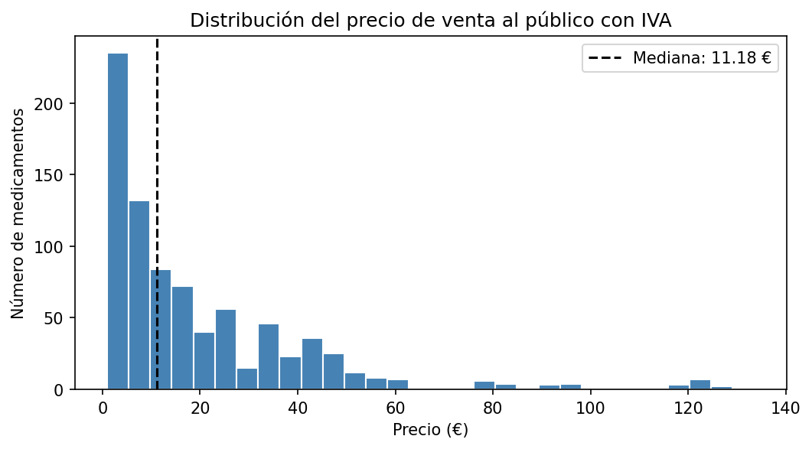
Figura 1. Distribución del precio de venta al público con IVA.
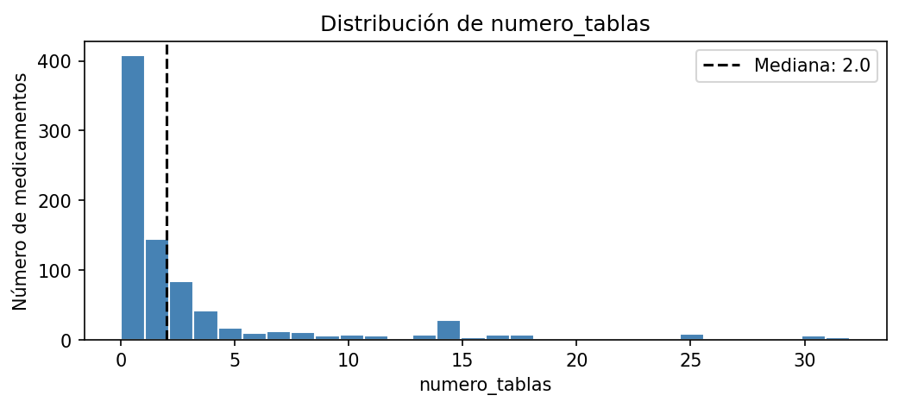
Figura 2. Distribución del número de tablas de las fichas técnicas.
Con el método IQR encontramos estos outliers, que hemos mantenido:
Columna | Outliers | Qué son
numero_tablas | 121 | Fichas técnicas con muchas tablas, como las de dabigatrán
palabras_seccion_4_4 | 62 | Fichas técnicas largas, como las de simvastatina
dosis_numero | 52 | Sobre todo metformina (850 y 1000 mg) e irbesartán (300 mg)
precio_pvp_iva | 36 | Todos son medicamentos no genéricos
indicador_riesgo_severo | 4 | Fichas con muchas menciones de "grave"
num_excipientes | 1 | MAPOLI, con 9 excipientes

HU-5: perfiles de medicamentos
Elegimos K = 6 porque su silhouette (0,292) es mejor que el de K = 5 (0,286) y K = 7 (0,276). Con K = 8 solo se iguala y con 9 y 10 sube muy poco (hasta 0,306), a cambio de tener más grupos y más difíciles de explicar. La inercia baja de forma bastante suave, así que el método del codo no da un punto claro.
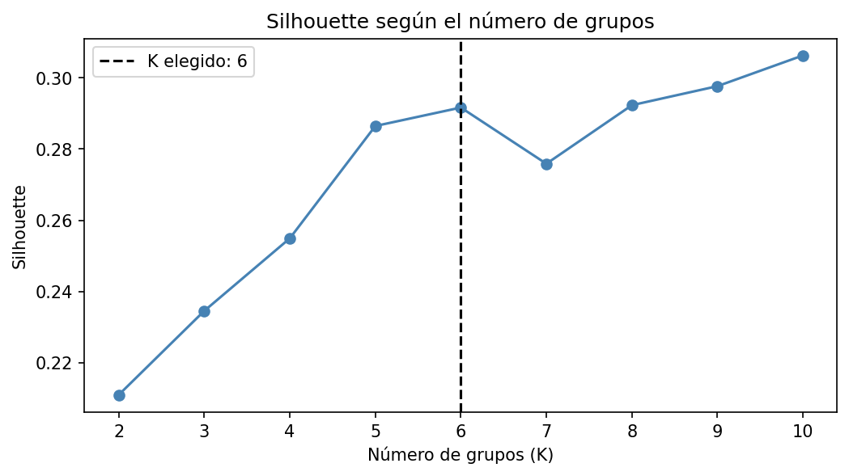
Figura 3. Silhouette para cada valor de K.
El modelo ha encontrado estos 6 perfiles. Los nombres son nuestra interpretación de cada grupo:
Perfil | Medicamentos | Mediana del precio | Lo que lo define
Comprimidos genéricos de uso general | 335 | 13,27 € | Valores cerca de la media y 84 % genéricos
Baratos de larga duración | 227 | 2,50 € | Todos de larga duración y 20 años de antigüedad media (simvastatina, losartán, ramipril)
Combinaciones de dos principios activos | 108 | 36,19 € | 97 de 108 llevan dos principios activos
Anticoagulantes con ficha compleja | 77 | 42,07 € | 71 de 77 son anticoagulantes; 18,7 tablas de media
Inyectables no genéricos | 51 | 48,80 € | Todos inyectables, ninguno genérico y 36 insulinas
Metformina barata de dosis alta | 29 | 1,86 € | Todo metformina, con 902 mg de dosis media

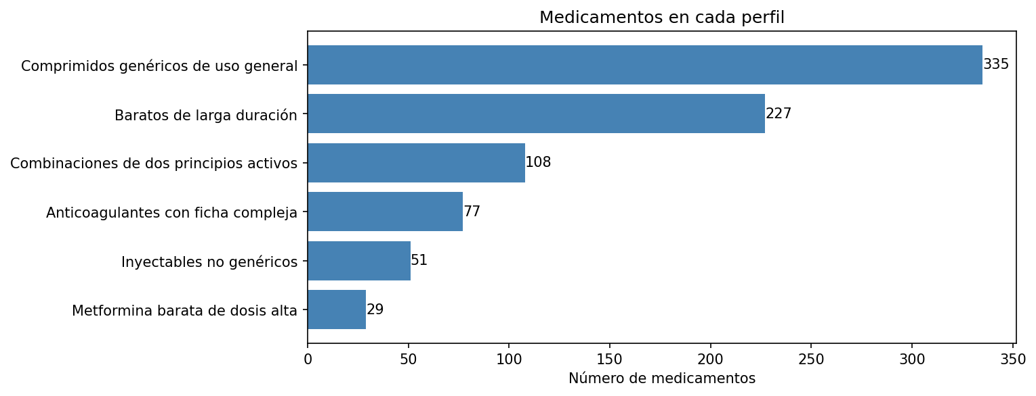
Figura 4. Número de medicamentos de cada perfil.
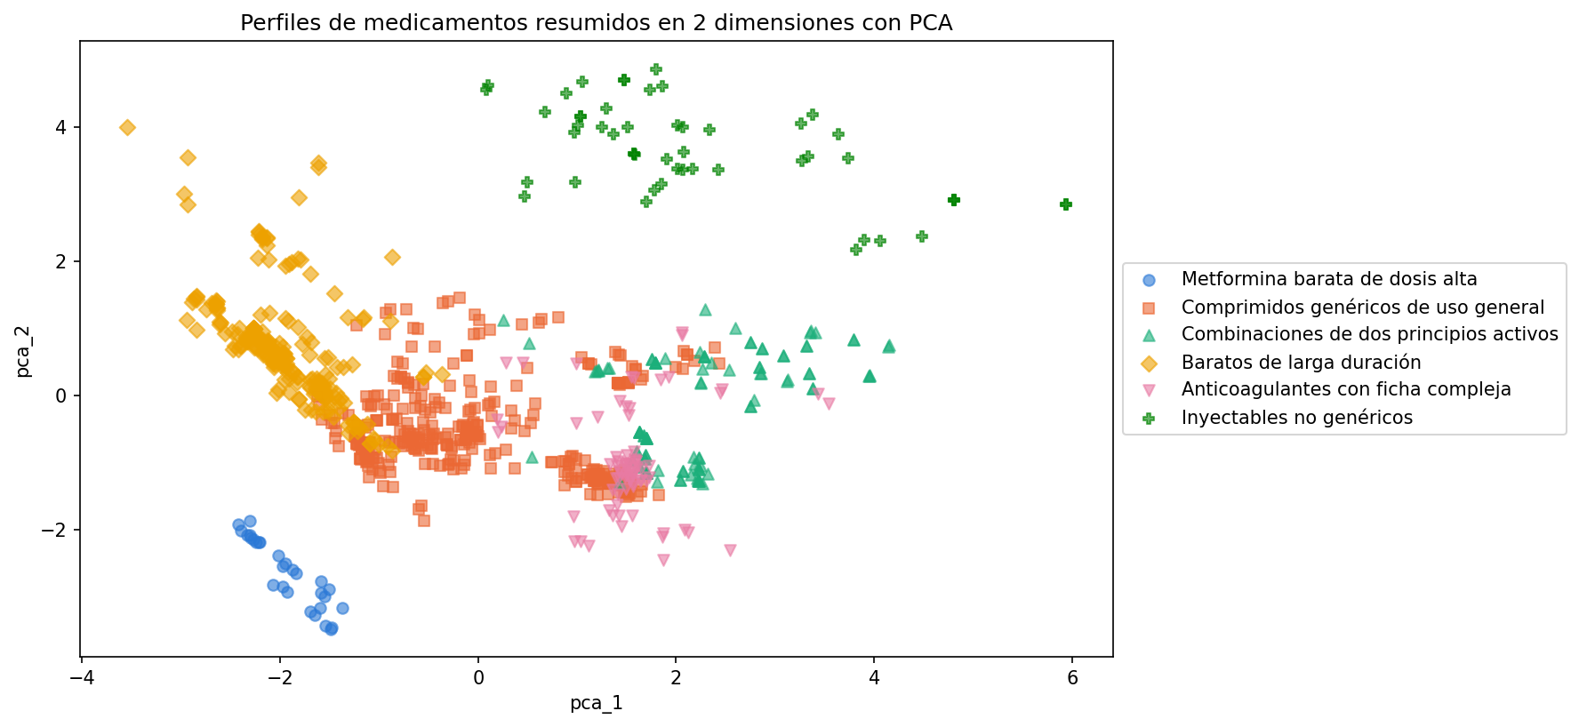
Figura 5. Perfiles resumidos en 2 dimensiones con PCA, que conserva el 38,5 % de la información.

Pantallazos de la ejecución
Estas capturas muestran el código de los cuadernos y la salida que obtuvo al ejecutarse.
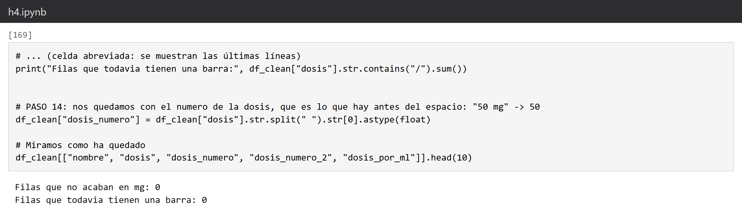
Captura 1. HU-4: comprobación de la columna de dosis (celda abreviada).
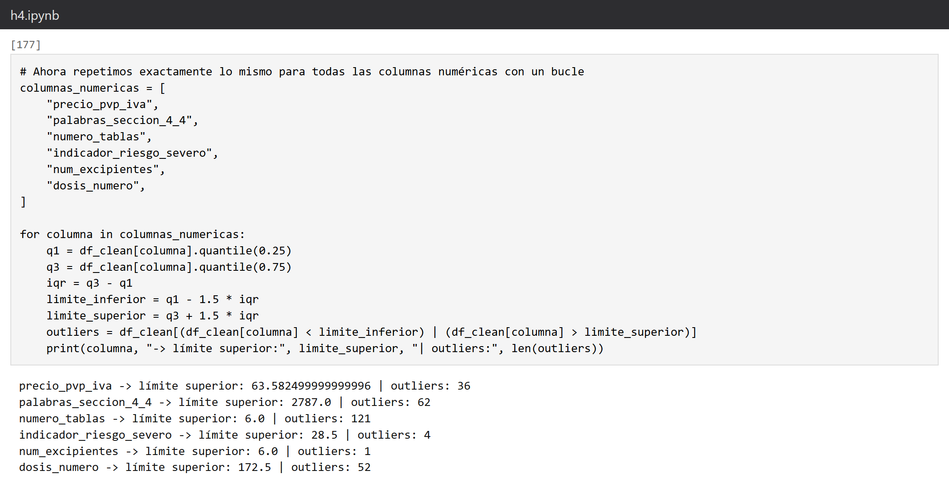
Captura 2. HU-4: detección de outliers con el método IQR.
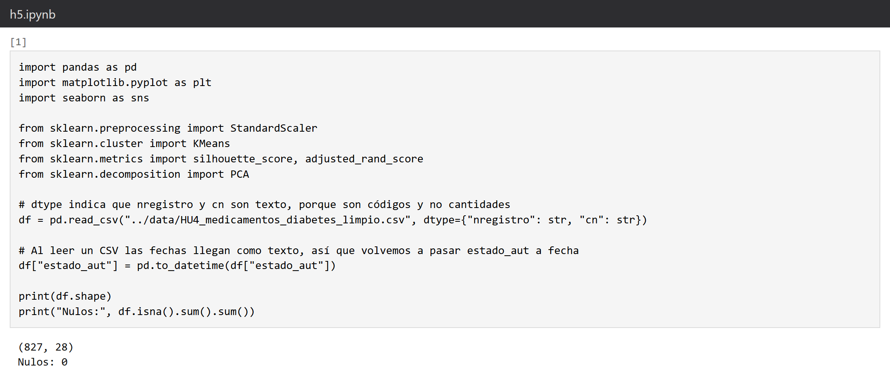
Captura 3. HU-5: carga del CSV limpio de la HU-4.
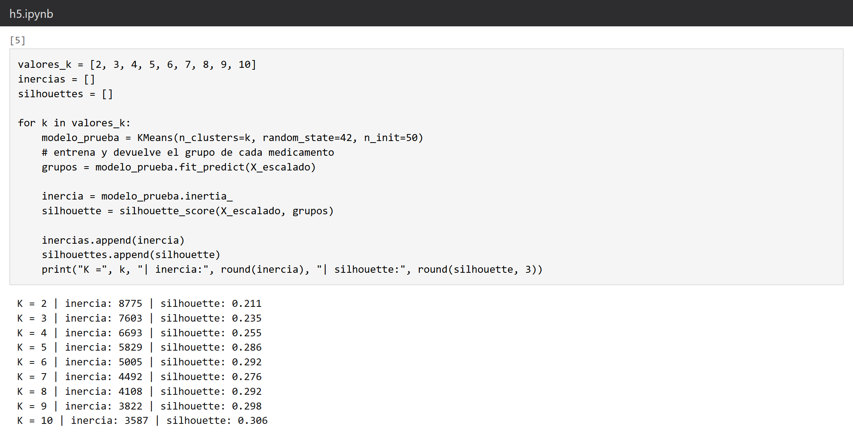
Captura 4. HU-5: inercia y silhouette para K de 2 a 10.
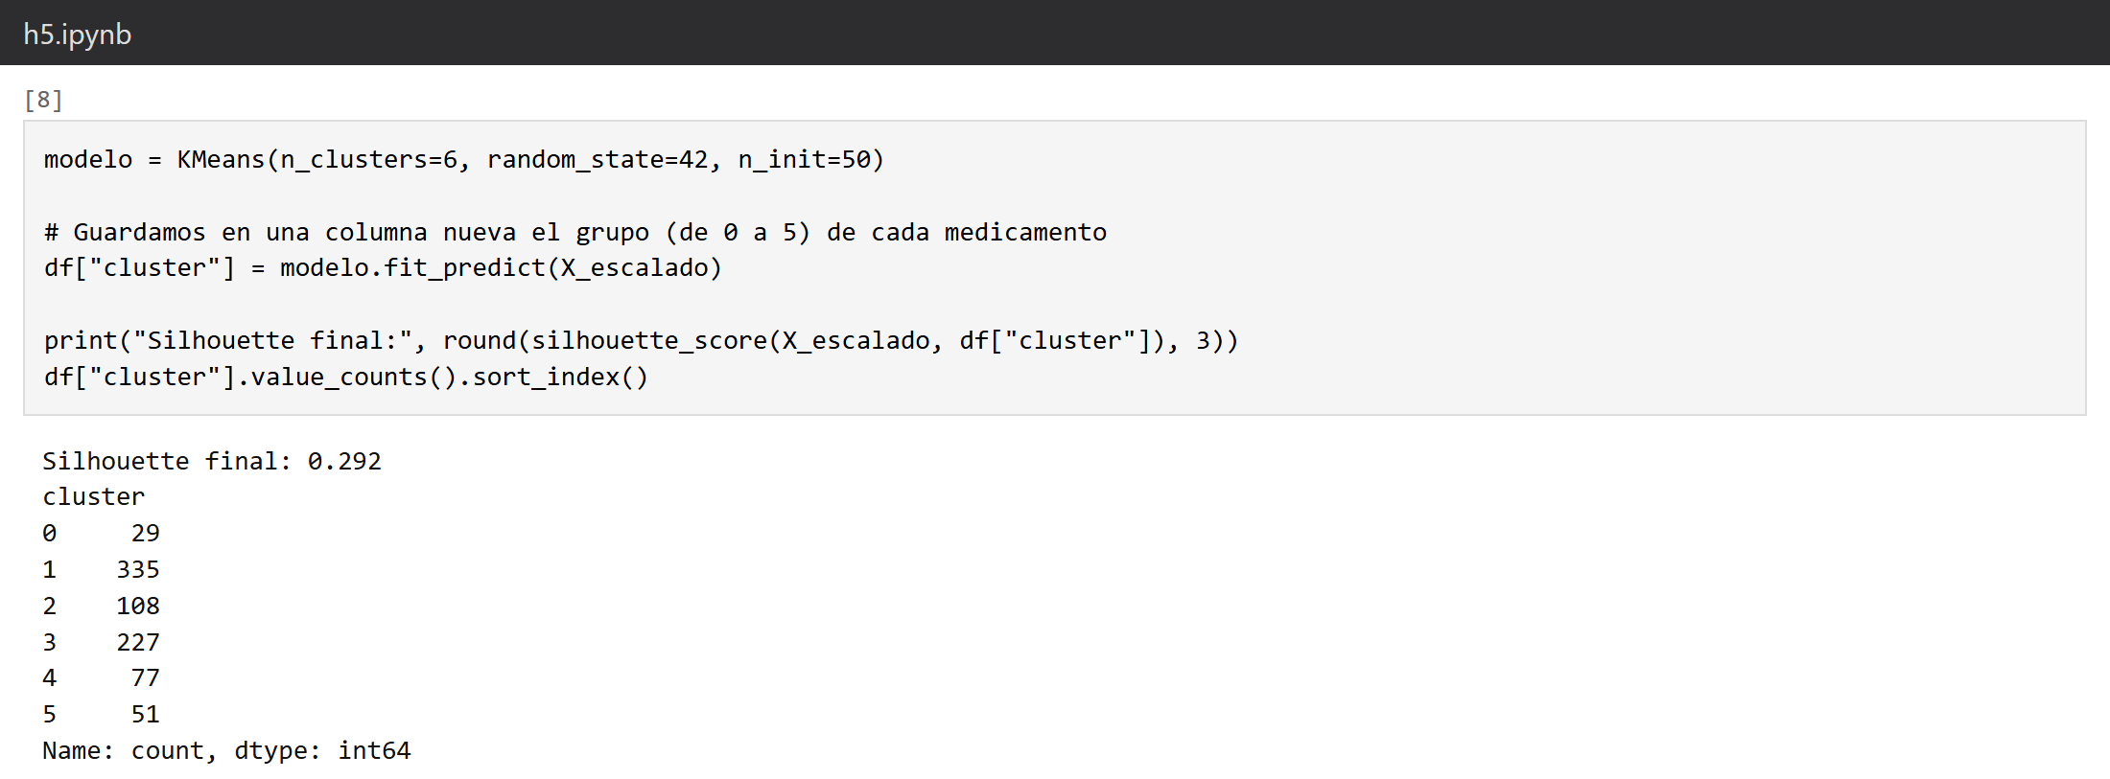
Captura 5. HU-5: modelo final y número de medicamentos de cada grupo.
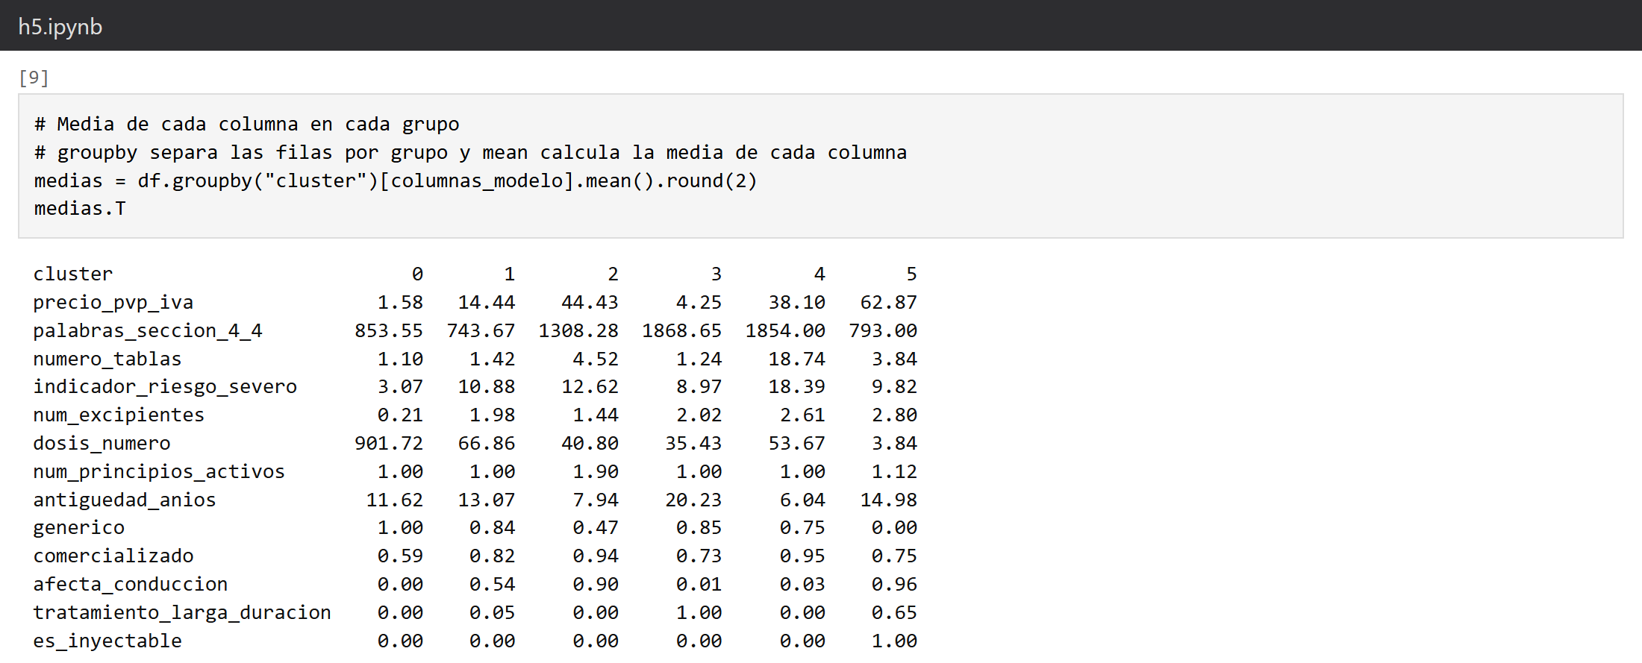
Captura 6. HU-5: media de cada columna en cada grupo.
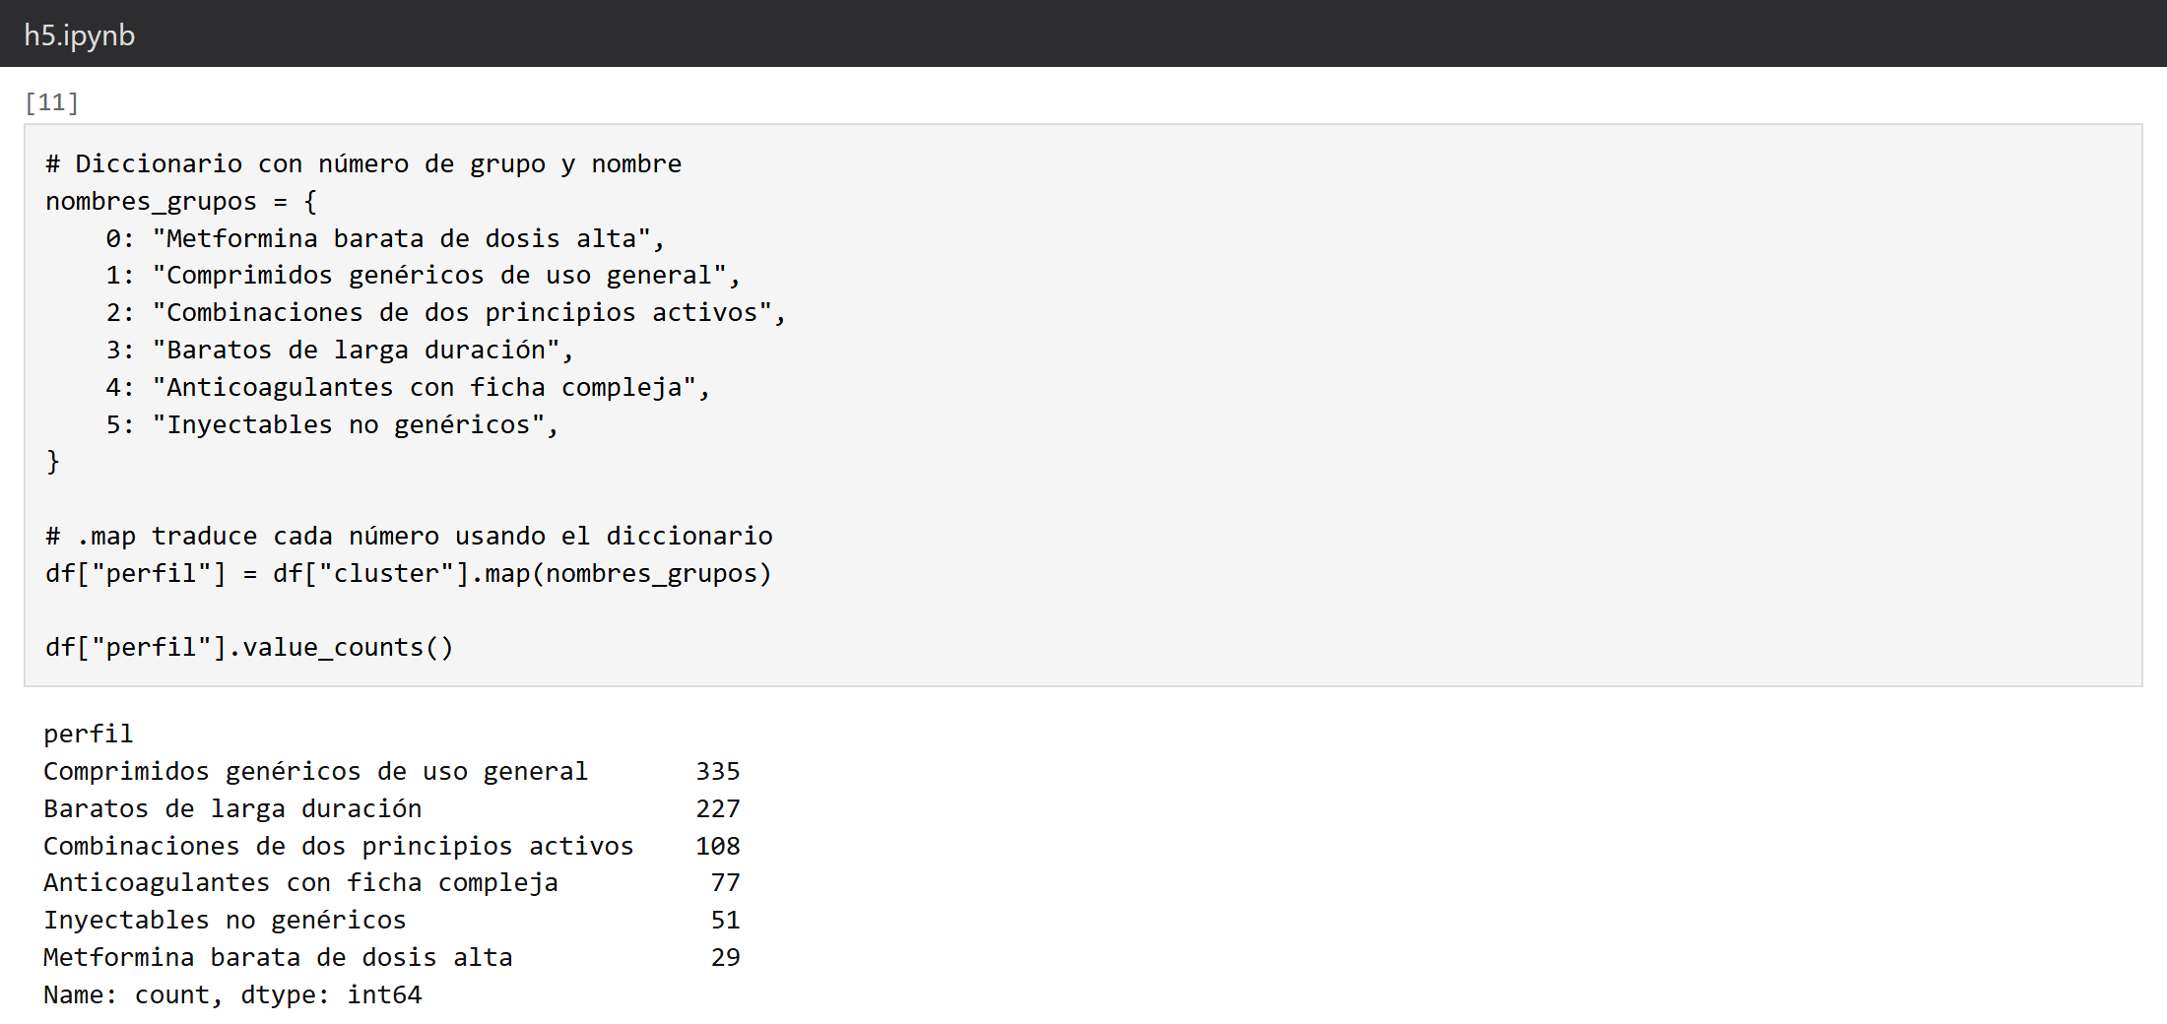
Captura 7. HU-5: nombres de los grupos y número de medicamentos de cada uno.
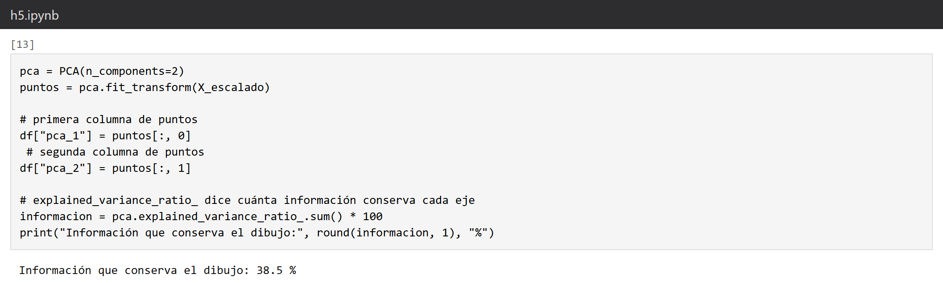
Captura 8. HU-5: cálculo de PCA para dibujar los grupos.
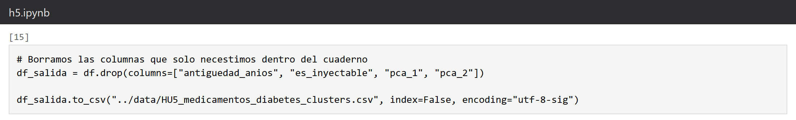
Captura 9. HU-5: generación del CSV final.

Discusión de los resultados
¿Se comporta el sistema como esperábamos? Sí. Los dos cuadernos se ejecutan de principio a fin y generan los CSV previstos. Las comprobaciones dan el resultado esperado y los perfiles tienen sentido: el modelo ha reunido 71 anticoagulantes en un grupo sin conocer los principios activos, solo con las 13 columnas numéricas.
¿Qué factores han afectado a los resultados?
- El cruce con el Nomenclátor nos hizo perder el 47 % de las filas. De esas 742, 632 no están comercializadas y 110 sí, así que los resultados solo valen para los medicamentos que aparecen en el Nomenclátor.
- La búsqueda de la HU-1 se hizo por la palabra "diabetes" en la sección 4.1. Por eso también hay medicamentos que solo la mencionan, como los de simvastatina o los anticoagulantes.
- La elección de las columnas condiciona los grupos. Por ejemplo, es_inyectable y tratamiento_larga_duracion pesan mucho en dos de los perfiles.
- Los datos tienen limitaciones. No sabemos cuántas unidades trae cada presentación, así que el precio no es un coste por dosis. dosis_numero mezcla dosis por unidad y por ml, y en las combinaciones solo refleja la primera. Tampoco hemos comprobado si los 3 medicamentos con 0 palabras en la sección 4.4 (VIPIDIA) la tienen en otro formato.
¿Ha habido algún comportamiento inesperado? Sí, en tres puntos:
- En una prueba aparte, con n_init=10 el resultado cambiaba según la semilla. Al subirlo a 50, las semillas probadas dan siempre los mismos grupos.
- El silhouette no sube de forma continua: baja en K = 7 y vuelve a subir después. Por eso no bastaba con elegir el valor más alto.
- El silhouette final (0,292) es bajo. Los grupos existen, pero se solapan, y algunos medicamentos quedan cerca de la frontera entre dos perfiles, como se ve en la Figura 5.

Conclusión

Resumen del proceso
Partimos de un dataset con 1569 medicamentos que no estaba listo para un modelo. En la HU-4 lo analizamos, limpiamos los nulos, los tipos y la dosis, revisamos los outliers y obtuvimos un CSV con 827 medicamentos y 0 nulos. En la HU-5 preparamos 13 columnas numéricas, las escalamos, elegimos K = 6 y entrenamos un K-Means, cuyos grupos analizamos y nombramos.

Principales logros
- Dataset preparado: 827 medicamentos y 28 columnas, sin nulos y con las dosis en un único formato.
- Modelo estable: en la prueba aparte con otras 7 semillas salen siempre los mismos 6 grupos.
- Perfiles interpretables: van desde la metformina barata de dosis alta (mediana de 1,86 €) hasta los inyectables no genéricos (48,80 €).
- Flujo reproducible: los cuadernos generan los CSV HU4_medicamentos_diabetes_limpio.csv y HU5_medicamentos_diabetes_clusters.csv, listos para las siguientes etapas del proyecto.
El punto más débil es la separación entre grupos (silhouette de 0,292). Por eso, los perfiles sirven para orientarse en el catálogo, pero no son categorías oficiales.

